Госавтоинспекция г. Симферополя призывает родителей заботиться о безопасности детей на дороге

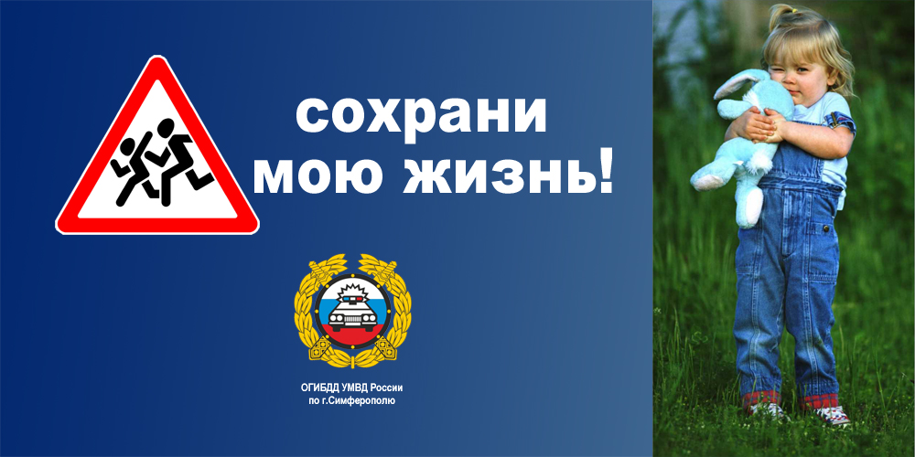

Чтобы уберечь ребенка от беды, мамам и папам необходимо уделять особое внимание обучению несовершеннолетних Правилам дорожного движения, постоянно контролировать их досуг и не оставлять на улице детей в возрасте до 10 лет без сопровождения взрослых.

ДЕТИ-ПЕШЕХОДЫ
Юным пешеходам следует разъяснять меры безопасного поведения на дороге и придомовой территории, правила применения световозвращающих элементов, которые позволят им стать заметными для водителей в темное время суток и в условиях недостаточной видимости. Необходимо внушить ребенку: дорожное движение начинается не с проезжей части, а с первых шагов от порога или подъезда дома.
Детей необходимо приучать при переходе проезжей части пользоваться только пешеходным переходом, перед выходом на проезжую часть убедиться в собственной безопасности, никогда не перебегать проезжую часть, не пользоваться на дороге телефонами или другими гаджетами, не слушать музыку в наушниках, убирать зонт и снимать капюшон.
Кроме того, акцентируйте внимание ребенка на том, что нельзя выходить на проезжую часть из-за зеленых насаждений – деревьев, кустов, стоящих транспортных средств.
Покажите несовершеннолетнему пешеходные переходы и места, требующие особого внимания. Учите ребенка наблюдать: отличать быстро едущий транспорт от едущего медленно, определять какой транспорт едет прямо, а какой собирается поворачивать.
Кроме того, обходить стоящий автобус или троллейбус ни в коем случае нельзя. Нужно дождаться, пока транспорт отъедет, и только после этого переходить дорогу по пешеходному переходу.

ПРАВИЛА ПРИ УПРАВЛЕНИИ СРЕДСТВАМИ ИНДИВИДУАЛЬНОЙ МОБИЛЬНОСТИ
«Средство индивидуальной мобильности» (СИМ) – транспортное средство, имеющее одно или несколько колес (роликов), предназначенное для индивидуального передвижения человека посредством использования двигателя (двигателей) (электросамокаты, электроскейтборды, гироскутеры, сигвеи, моноколеса и иные аналогичные средства).
Согласно пункту 1.2 ПДД, СИМ не относятся к механическим транспортным средствам – то есть, в этом отношении они приравнены к велосипедам. К тому же пользователей СИМ четко отделили от пешеходов: теперь пешеходами считаются в том числе «лица, ведущие средство индивидуальной мобильности».
Кататься на данных устройствах необходимо в защитном шлеме, налокотниках и наколенниках.

Пользователям СИМ в возрасте старше 14 лет можно передвигаться по:
- велосипедным дорожкам;
- велопешеходным дорожкам;
- проезжей части велосипедной зоны;
- полосе для велосипедистов;
- пешеходной зоне – в случае, если масса средства индивидуальной мобильности не превышает 35 кг;
- по тротуару, пешеходной дорожке – в случае, если масса средства индивидуальной мобильности не превышает 35 кг, и при соблюдении одного из следующих условий: отсутствуют велосипедная и велопешеходная дорожки, полоса для велосипедистов либо отсутствует возможность двигаться по ним; лицо, использующее для передвижения средство индивидуальной мобильности, сопровождает ребенка в возрасте до 14 лет, использующего для передвижения средство индивидуальной мобильности, или велосипедиста в возрасте до 14 лет;
- по обочине – в случае, если отсутствуют велосипедная и велопешеходная дорожки, полоса для велосипедистов, тротуар, пешеходная дорожка либо отсутствует возможность двигаться по ним;
- по правому краю проезжей части дороги при соблюдении одновременно следующих условий: отсутствуют велосипедная и велопешеходная дорожки, полоса для велосипедистов, тротуар, пешеходная дорожка, обочина либо отсутствует возможность двигаться по ним; на дороге разрешено движение транспортных средств со скоростью не более 60 км/ч, а также движение велосипедов; средство индивидуальной мобильности оборудовано тормозной системой, звуковым сигналом, световозвращателями белого цвета спереди, оранжевого или красного цвета с боковых сторон, красного цвета сзади, фарой (фонарем) белого цвета спереди.
Движение лиц, использующих для передвижения средства индивидуальной мобильности, по правому краю проезжей части должно осуществляться только в один ряд. Кроме того, лицам, использующим для передвижения средства индивидуальной мобильности, запрещаются обгон или объезд с левой стороны транспортного средства.
Пользователи СИМ в возрасте от 7 до 14 лет могут передвигаться по тротуарам, по пешеходным дорожкам, по велосипедным дорожкам, по велопешеходным дорожкам, в пределах пешеходных зон.
Дети в возрасте младше 7 лет, использующие СИМ, могут двигаться по тротуарам, по пешеходным дорожкам, по велопешеходным дорожкам (на стороне для движения пешеходов), в пределах пешеходных зон. При этом ПДД устанавливают, что движение детей в возрасте младше 7 лет, использующих для передвижения средства индивидуальной мобильности, должно осуществляться только в сопровождении взрослых.
Кроме того, в жилой зоне пешеходы имеют преимущество, при этом они не должны создавать на проезжей части необоснованные помехи для движения транспортных средств и лиц, использующих для передвижения средства индивидуальной мобильности.

ДЕТИ-ВЕЛОСИПЕДИСТЫ, ВОДИТЕЛИ МОПЕДОВ, СКУТЕРОВ
С наступлением весеннего периода на улице все чаще появляются любители двухколесных транспортных средств. Поэтому юный велосипедист должен знать, что пересекать проезжую часть можно только в качестве пешехода - спешившись и перемещая велосипед рядом с собой. Большое значение для безопасности имеет экипировка, которая включает в себя шлем, налокотники, наколенники, специальную одежду ярких цветов со световозвращающими элементами. Родителям также следует обратить внимание на техническую исправность велосипеда и его оснащение «светлячками».
Движение на велосипеде по дорогам разрешается лицам не моложе 14 лет, а мопедом, скутером - не моложе 16 лет, имея водительское удостоверение категории «М», а также в обязательном порядке необходимо использовать шлем.
Если несовершеннолетний водитель, не достигший 16- летнего возраста, совершает административное правонарушение в области дорожного движения, в отношении его родителей или опекунов составляется административный материал по ст. 5.35.ч.1 КоАП РФ «Ненадлежащее исполнение родителями обязанностей». После чего данный материал направляется для рассмотрения и принятия решения в комиссию по делам несовершеннолетних.

ДЕТИ-ПАССАЖИРЫ
Отправляясь с ребенком в дорогу на автомобиле, необходимо позаботиться о его безопасной поездке.
Приобретите детское удерживающее устройство согласно весу и росту ребенка. Строго следуйте инструкции от производителя автомобиля, как и где правильно установить детское кресло, каким образом оно фиксируется. Отправляясь в поездку на автомобиле, приучайте ребенка занимать свое место в детском кресле, он быстро к этому привыкнет, и другое место ему самому скоро будет не по душе.
При этом сами пристегивайтесь ремнем безопасности, что также послужит для ребенка хорошим примером.

Согласно Правилам дорожного движения, перевозка детей в возрасте младше 7 лет в легковом автомобиле и кабине грузового автомобиля, конструкцией которых предусмотрены ремни безопасности, должна осуществляться только с использованием детских удерживающих устройств, соответствующих весу и росту ребенка.
Перевозка детей в возрасте от 7 до 11 лет (включительно) в легковом автомобиле и кабине грузового автомобиля, конструкцией которых предусмотрены ремни безопасности, должна осуществляться с использованием детских удерживающих устройств, соответствующих весу и росту ребенка, или с использованием ремней безопасности, а на переднем сиденье легкового автомобиля – только с использованием детских удерживающих устройств, соответствующих весу и росту ребенка. Запрещается перевозить детей в возрасте младше 12 лет на заднем сиденье мотоцикла.

ДЕТИ-ПАССАЖИРЫ ОБЩЕСТВЕННОГО ТРАНСПОРТА
Нужно разъяснить детям следующие правила:
1) Ожидать общественный транспорт безопасно только на остановке, а если ее нет, то на тротуаре или обочине, но в любом случае – подальше от проезжей части дороги.
2) Вход в маршрутный транспорт можно осуществлять только после полной остановки транспортного средства.
3) Находясь в салоне общественного транспорта необходимо крепко держаться за поручни.
4) Следует уступать места пожилым и больным людям – это правило не только вежливости, но и безопасности – ведь на резкое торможение им тяжелее среагировать и удержаться на ногах.
5) Запрещается отвлекать водителя от управления, а также открывать двери транспортного средства во время его движения.
6) К выходу следует подготовиться заранее, чтобы не пришлось спешить. Выйдя из транспорта, не следует торопиться, особенно если нужно перейти на другую сторону дороги. Необходимо четко усвоить: переходить проезжую часть можно только по пешеходному переходу и после того, как автобус или троллейбус уедет.

С раннего возраста приучайте несовершеннолетних соблюдать Правила дорожного движения. И не забывайте, что личный пример – самая доходчивая форма обучения ответственному поведению на дороге не только Вашего ребенка, но и других детей.

Уважаемые родители!
Желаем Вам и Вашим детям безопасных дорог!
Давайте вместе сохраним жизнь подрастающего поколения!

